DINAMICA Y CONTROL DE ROBOTS.

Nolasco Casillas Héctor Alejandro.
Ing. Mecatrónica 9º A

Control.

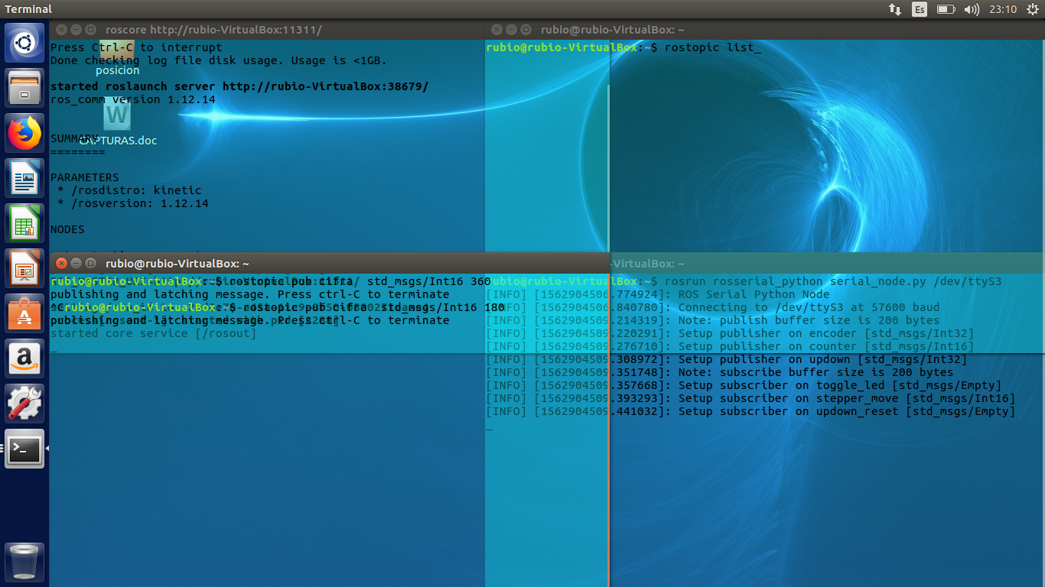

nuestro sistema ros es el cual nos permitirá llevar a cabo una de las importantes partes de la práctica las cuales son el movimiento de nuestro motor a pasos, y llevar acabo algunos pasos posteriores a este.

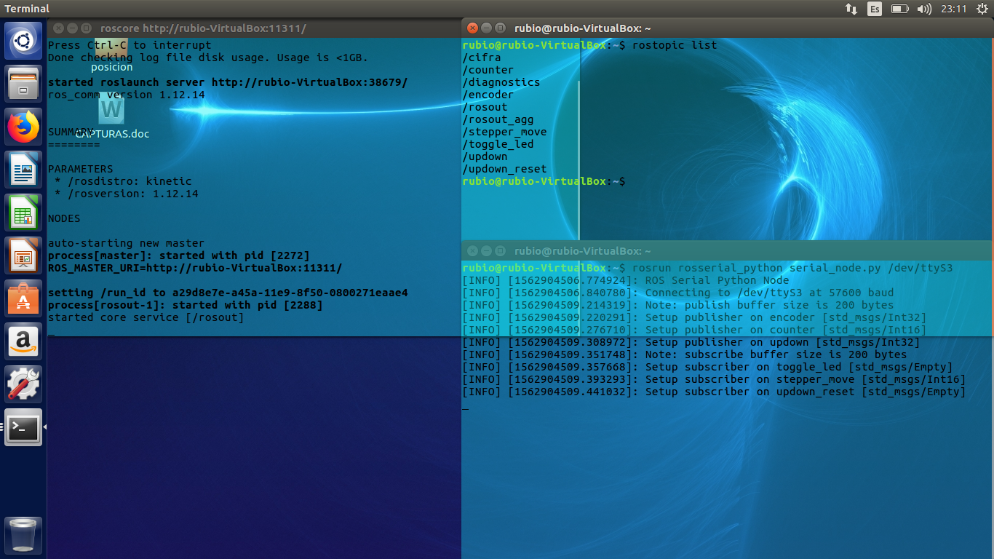

después de haber corrido nuestro sistema ros debemos hacer la comunicación, ya que si no se establece la comunicación no podremos llevar a cabo la adecuada comunicación de nuestra tarjeta con nuestro sistema.

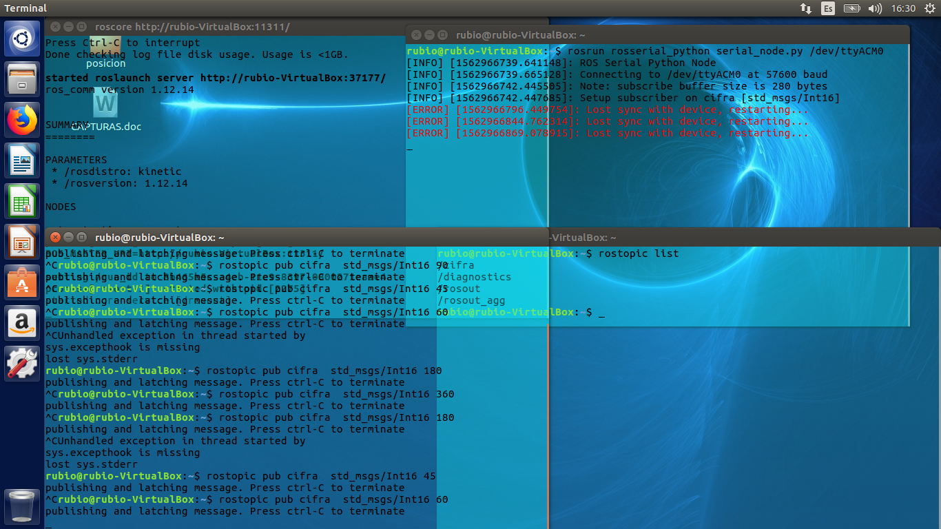

En nuestro sistema ros podremos ver cual es la que corresponde a la que necesitamos en este caso la que necesitamos o la que correremos será la de rostopic list la cual nos arroja los resultados que queremos y enseguida nosotros debemos buscarla y agregarle una pequeña.

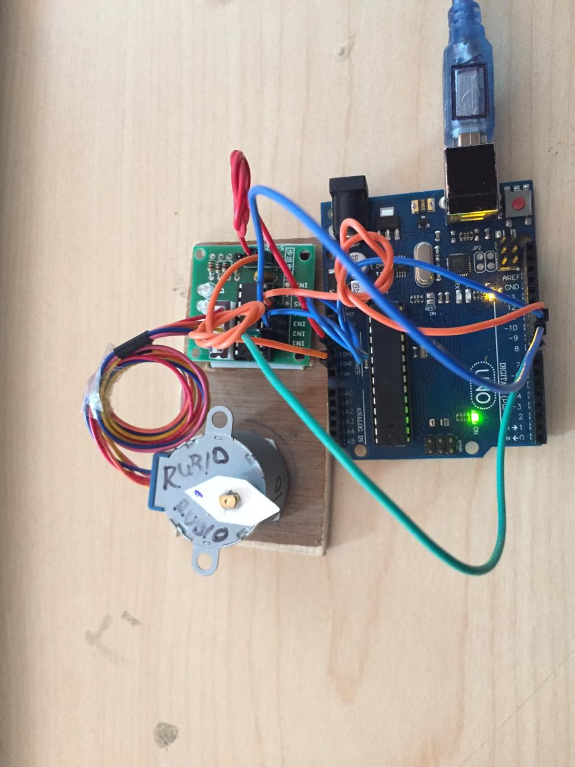

En esta imagen se muestra ya el ciercuito elaborado con el microcontrolador y el motor a pasos listos para ejetutar las ordenes que le mandemos desde la computaro con ros.

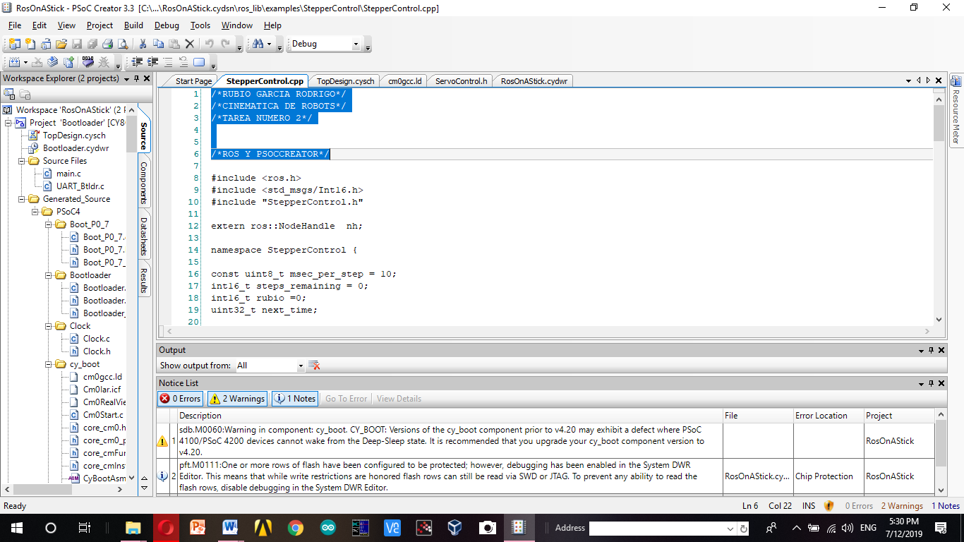

Esta imagen es una parte del codigo que se elaboro para poner en marcha la practica del motor a pasos que controlamos con un microcontrolador por mediante de nuestro sistema de ros.

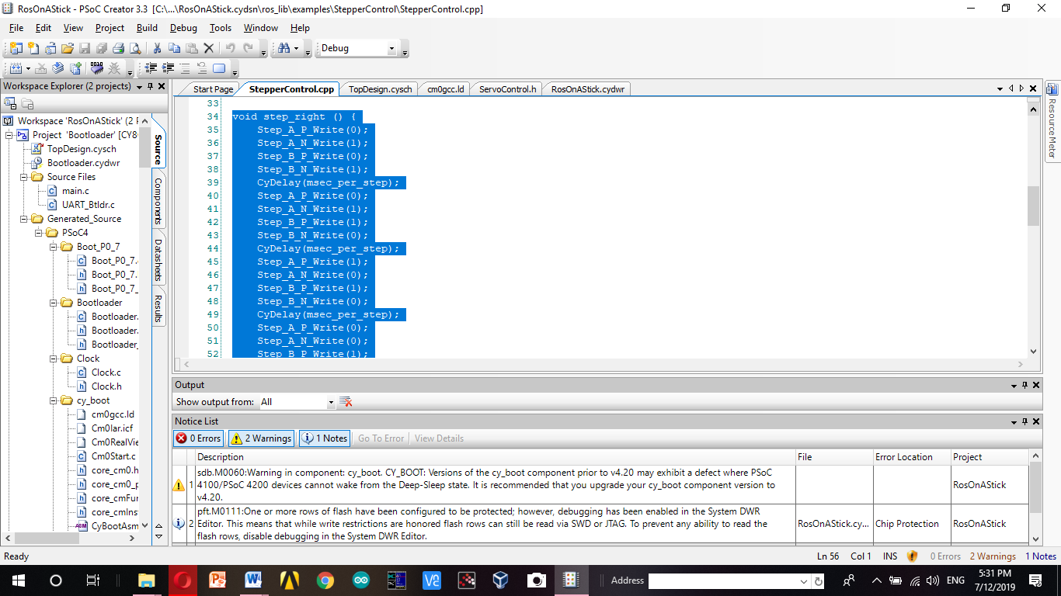

En las siguiente parte del codigo esta de como se programo el microcontrolador para poder controlar el motor a pasos.

